Webpack

Npx webpack --config <配置文件名> 设置自定义文件名的配置文件（一次性命令）

2.1webpack.config.js

/**

* wepack 配置文件

*/

const path=require('path');

module.exports={

mode:'production',//默认是production，会压缩打包后的代码;development

entry: './index.js',//打包入口文件

output:{

filename:'bundle.js',//打包出的文件名

path:path.resolve(__dirname,'bundle'),//绝对路径，打出的包的路径

}

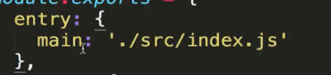

这个是全写，打出来的bundle.js chunk name 是main